Отчёт по лабораторной работе №11
  - Редактор Emacs
Абзалимов Ильяс Рамилевич
Содержание

1. Цель работы
Познакомиться с операционной системой Linux. Получить практические навыки работы с редактором Emacs.

2. Выполнение лабораторной работы
- Откроем Emacs.
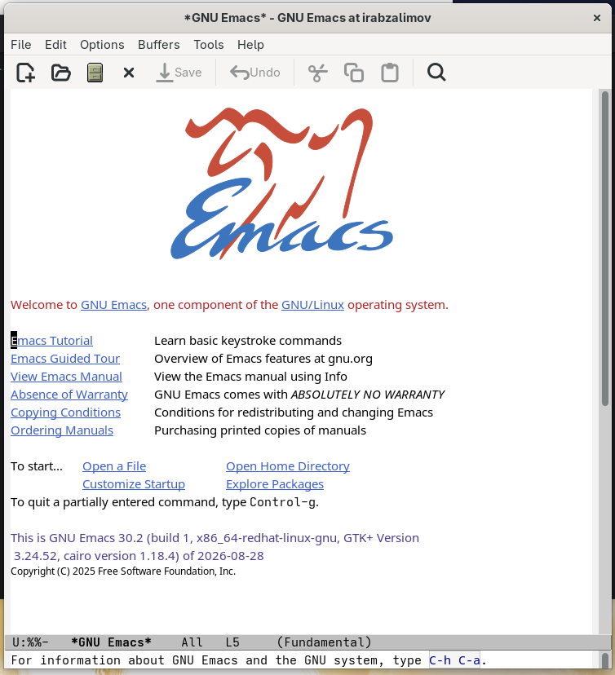
Запуск Emacs
- Создадим файл lab07.sh с помощью комбинации Ctrl-x Ctrl-f и наберем текст из задания в ново созданный файл.
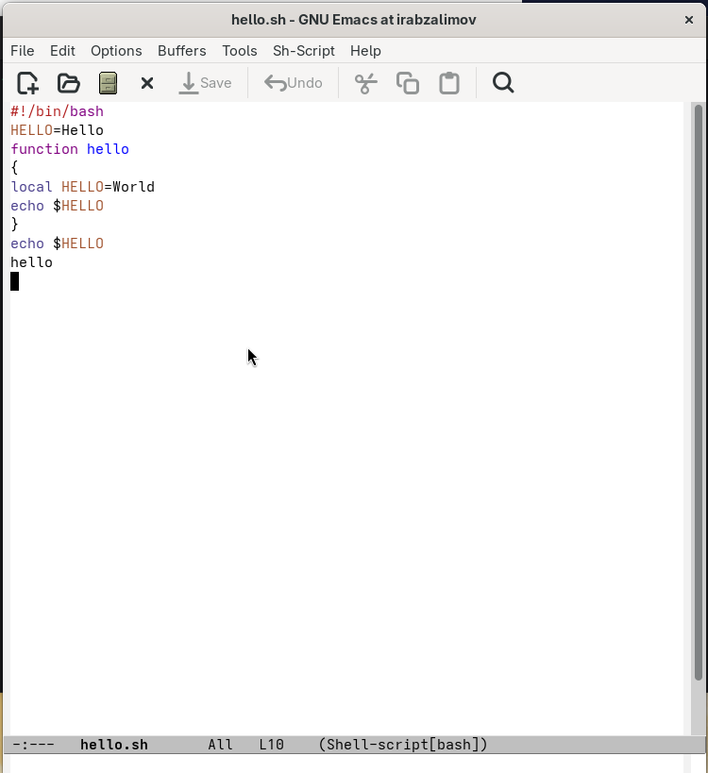
Новый файл
- Сохраним файл с помощью комбинации Ctrl-x s. Проделаем с текстом стандартные процедуры редактирования, каждое действие осуществляется комбинациями клавиш. Вырежем командой Ctrl-w. целую строку. Вставим эту строку в конец файла командой Ctrl-y.
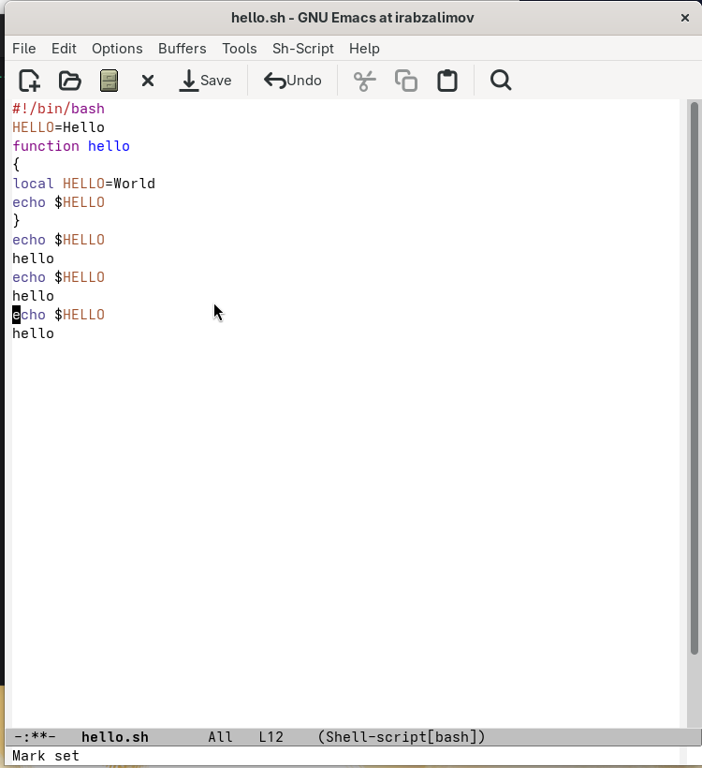
Операция вставка
- Выделим область текста командой Ctrl-space.
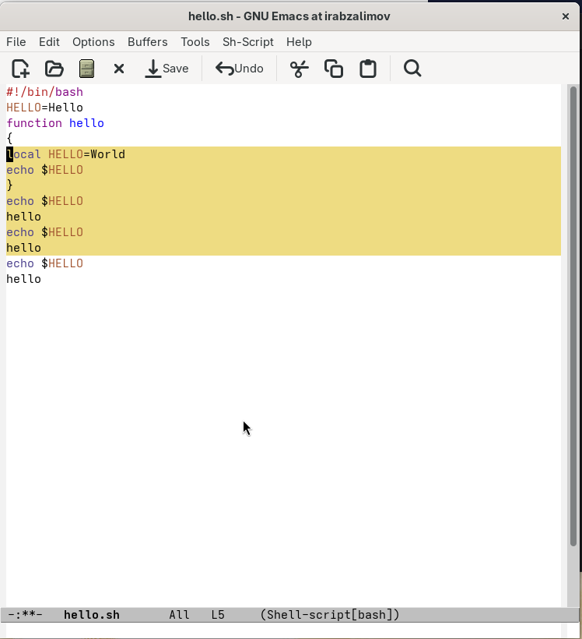
Выделение блока
- Скопируем область в буфер обмена командой alt-w. Вставим область в конец файла.
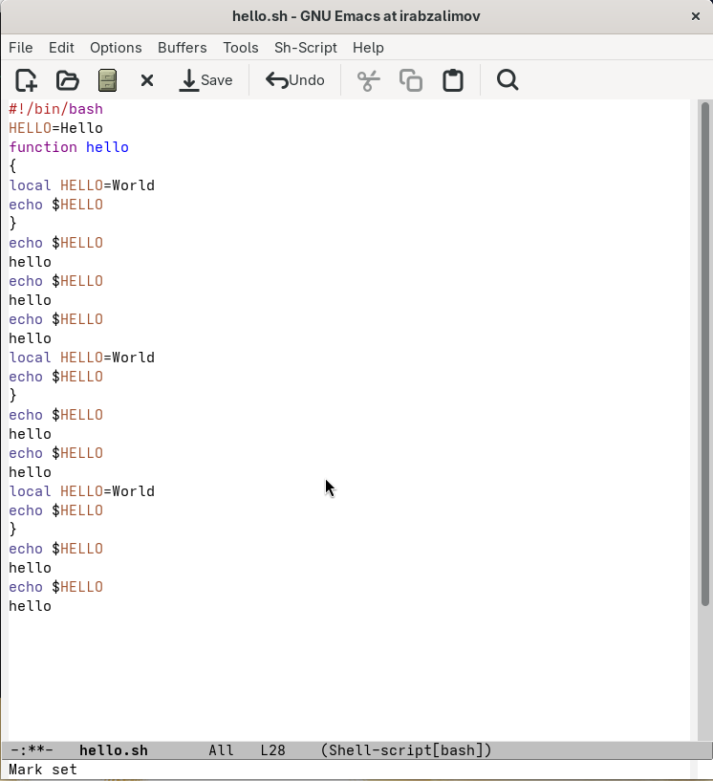
Копирование блока
- Вновь выделим эту область и на этот раз вырежем её командой Ctrl-w.
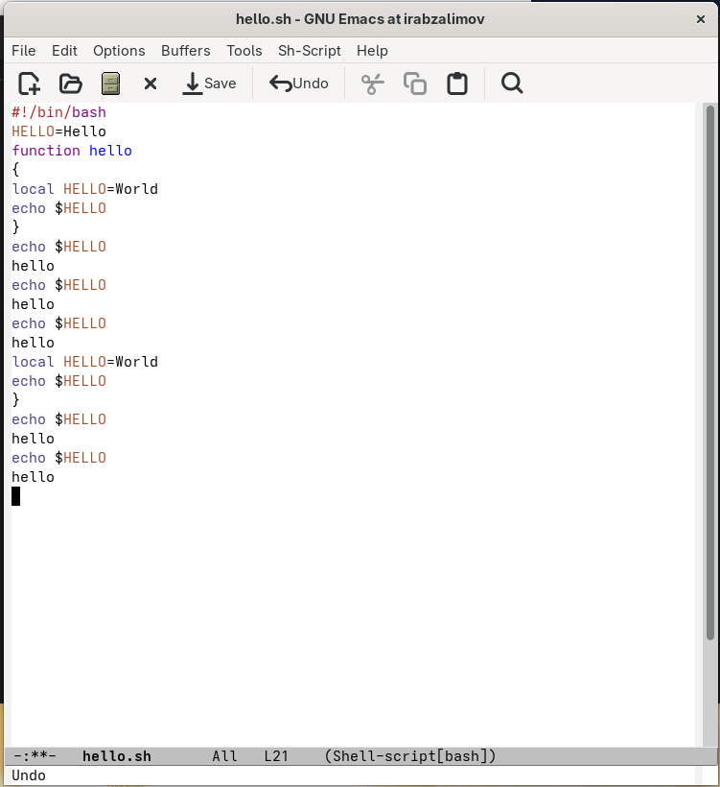
Удаление блока
- Отменим последнее действие командой Ctrl-x u.
- Научимся использовать команды по перемещению курсора.
- Переместим курсор в начало строки командой Ctrl-a.
- Переместим курсор в курсор строки командой Ctrl-e.
- Переместим курсор в начало буфера Alt-<.
- Переместим курсор в конец буфера Alt->.
- Управление буферами. Введем Ctrl-x 2.
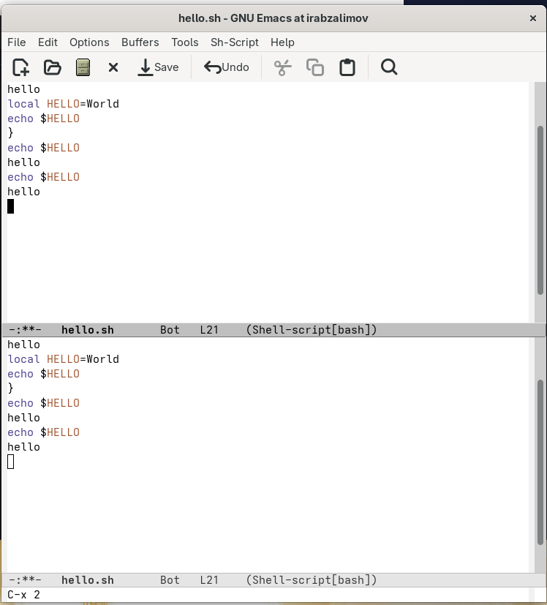
Горизонтальное разделение
- Переместим вновь открытое окно Ctrl-x со списком открытых буферов и переключимся на другой буфер.
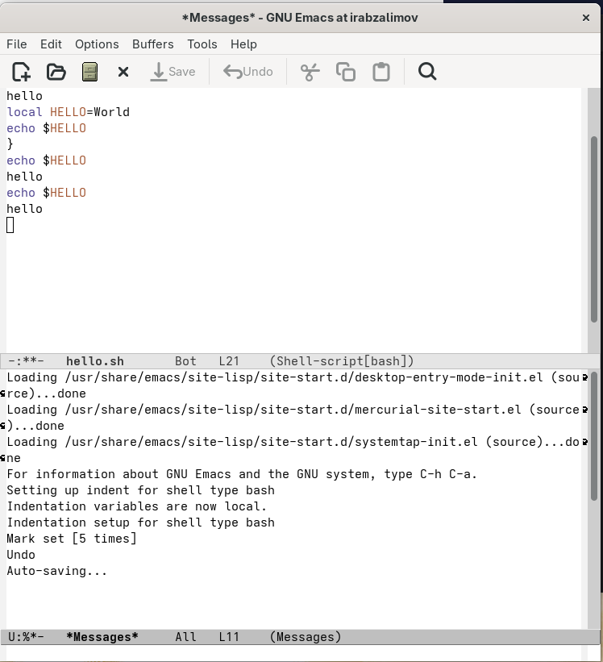
Переключение буфера
- Закроем это окно командой Ctrl-x 0.
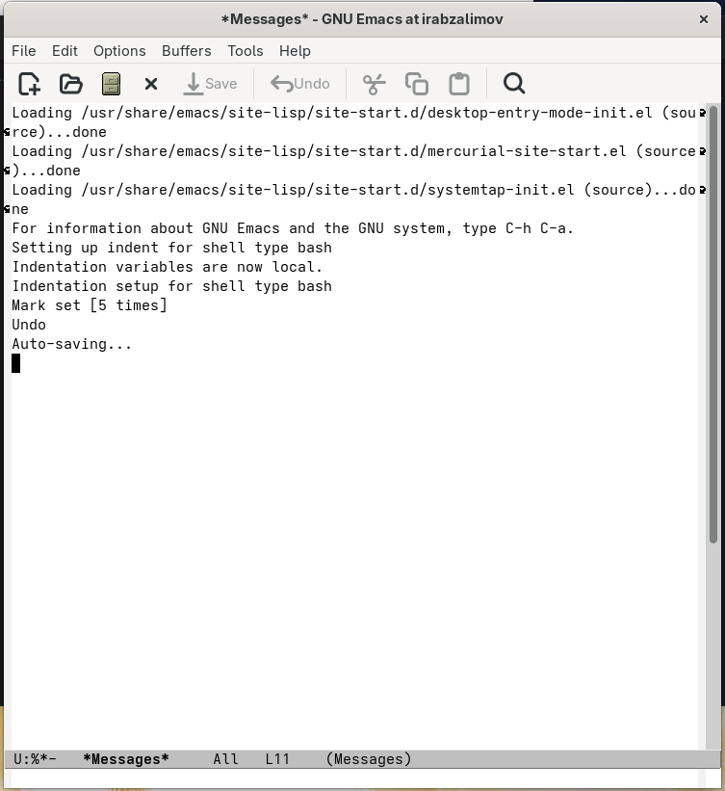
Закроем буфер
- Теперь вновь переключимся между буферами, но уже без вывода их списка на экран Ctrl-x b.
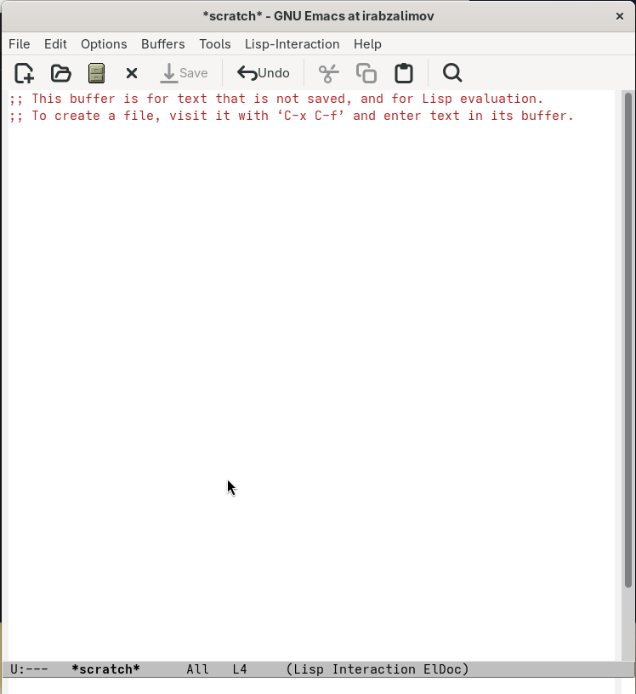
Переключение буфера
- Поделим фрейм на 4 части: разделитм фрейм на два окна по вертикали Ctrl-x 3, а затем каждое из этих окон на две части по горизонтали Ctrl-x 2. В каждом из четырёх созданных окон откроем новый буфер (файл).
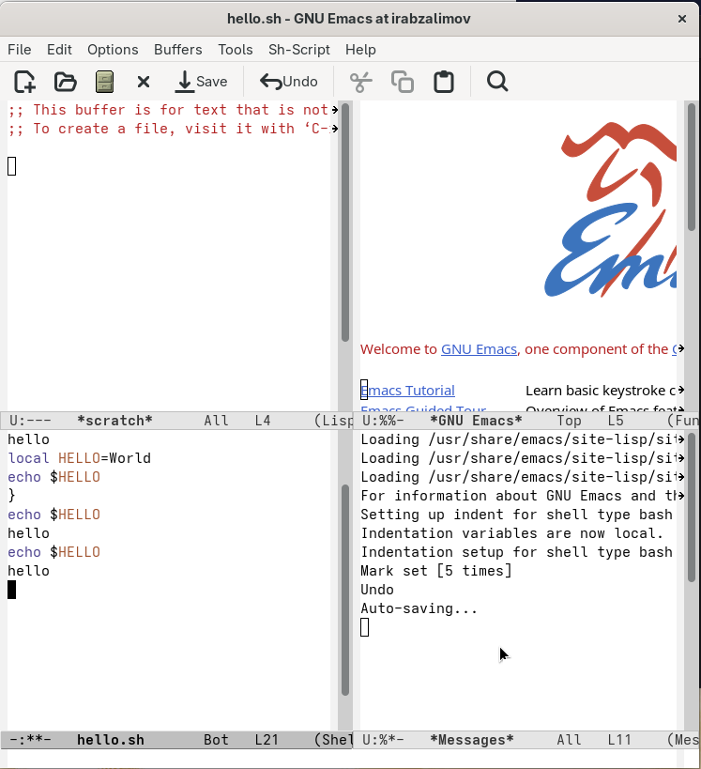
Четыре буфера
- Переключимся в режим поиска Ctrl-s и найдем несколько слов, присутствующих в тексте. Выйдем из режима поиска, нажав Ctrl-g. Перейдем в режим поиска и замены Alt-Shift %, введем текст, который следует найти и заменить, для замены нажмем Enter. После этого нажмем ! для подтверждения замены. Если мы хотим заменить конкретные слова то мы их выделяем и нажимаем Enter. Если все то ! Испробуем другой режим поиска, нажав Alt-s .
От обычного режима отличается тем, что находит не фрагмент текста, а файл.
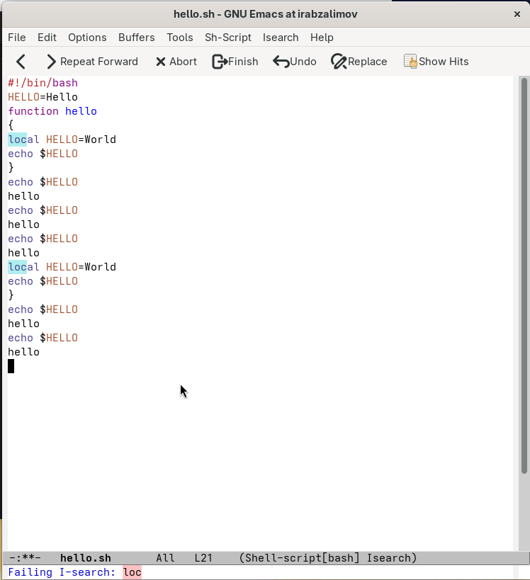
Режим поиска

3. Вывод
В данной работе мы познакомились с еще одним редактором операционной системой Linux. Получили практические навыки работы с редактором Emacs.

4. Контрольные вопросы
Контрольные вопросы:
- Кратко охарактеризуйте редактор emacs. Ответ: Emacs представляет собой мощный экранный редактор текста, написанный на языке высокого уровня Elisp.
- Какие особенности данного редактора могут сделать его сложным для освоения новичком? Ответ: Сложным освоение данной программы для новичка может сделать незнание комбинации клавиш или английского.
- Своими словами опишите, что такое буфер и окно в терминологии emacs’а Ответ: Моими словами буфер это динамическая память, а окно- то, что мы видим
- Можно ли открыть больше 10 буферов в одном окне? Ответ: Можно если нет ограничений на систему.
- Какие буферы создаются по умолчанию при запуске emacs? Ответ: Буферы, которые открываются по умолчанию: GNU Emacs, scratch, Messages, Quail Completions
- Какие клавиши вы нажмёте, чтобы ввести следующую комбинацию C-c | и C-c C-|? Ответ: Сtrl+c, Shift+ и Ctrl+c Ctrl+
- . Как поделить текущее окно на две части? Ответ: Нажать C-x 3, или C-x 2.
- В каком файле хранятся настройки редактора emacs? Ответ: Настройки хранятся в файле ~/.emacs.
- Какую функцию выполняет клавиша Backspace и можно ли её переназначить? Ответ: Перемещение курсора
- Какой редактор вам показался удобнее в работе vi или emacs? Поясните почему. Ответ: Редактор emacs ,потому что на нем можно работать сразу с несколькими файлами.

